รายงานประจำเดือนงานอำนวยการ สภ กุมภาพันธ์ 68
วันที่ 4 กุมภาพันธ์ 2568 เวลา 11.00 น.
พ.ต.อ.อลัมต์ เมฆารัฐ ผกก.สภ.ทุ่งยางแดง จัดให้มีการอบรม เสริมสร้างคุณธรรมและความโปร่งใส โดยเน้นย้ำการต่อต้านการรับสินบน (Anti – Bribery Policy) และการไม่รับของขวัญ ของกำนัล หรือประโยชน์อื่นใด (No Gifl Policy) จากการปฏิบัติหน้าที่ พร้อมทั้งชี้แจงเกี่ยวกับการประกาศนโยบายดังกล่าวต่อข้าราชการตำรวจ เจ้าหน้าที่งานสืบสวน สภ.ทุ่งยางแดง ให้ปฏิบัติตามอย่างเคร่งครัด และให้ศึกษานโยบายให้ครบถ้วน ดำเนินการตามนโยบายดังกล่าวอย่างเคร่งครัด
ณ ห้องประชุมงานสืบสวน สภ.ทุ่งยางแดง
พร้อมทั้งได้กำชับการปฏิบัติในเรื่อง ไม่รับของขวัญ หรือของกำนัล จากประชาชนหรือผู้ประกอบการ ข้าราชตำรวจ สภ.ทุ่งยางแดง นำไปปฏิบัติไปในแนวทางเดียวกัน
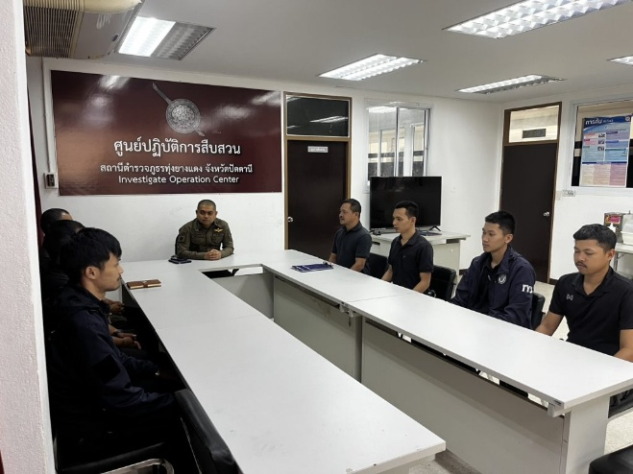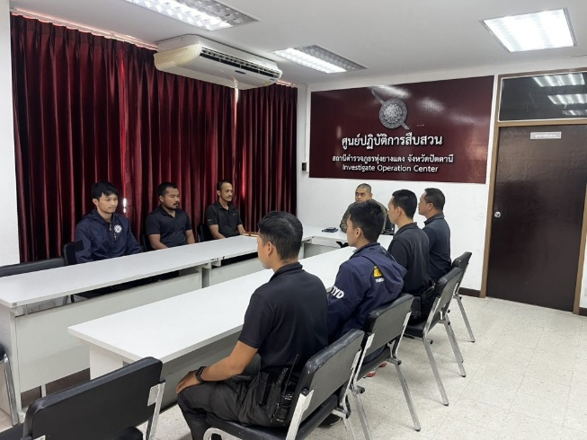

วันที่ ๑๘ กุมภาพันธ์ ๒๕๖๘ เวลา ๐๙.๓๐ น.
พ.ต.อ.อลัมต์ เมฆารัฐ ผกก.สภ.ทุ่งยางแดง
พ.ต.ท.ภควัฒ ภัทรนันท์สกุล รอง ผกก.ป.สภ.ปะนาเระ ช่วยราชการ สภ.ทุ่งยางแดง
พ.ต.ท.วีระวัฒน์ ดำรงกูล สวป.สภ.ทุ่งยางแดง มอบหมายให้
ส.ต.อ.ปฐมพงศ์ มากจิตร ผบ.หมู่.ป.สภทุ่งยางแดง ,ส.ต.ต.อิงคยุทธ ดารามัน ผบ.หมู่.ป.สภ.ทุ่งยางแดง / งานจราจร สภ.ทุ่งยางแดง บรรยายให้ความรู้การจราจร การสวมหมวกกันนิรภัย การขับขี่รถ (จยย) บนท้องถนน สัญญาณมือ ป้ายจราจร การใช้ทางม้าลาย กฎจราจรและเป้าหมายสำคัญในการขับขี่ความปลอดภัยบนท้องถนน และเพื่อลดการเกิดอุบัติเหตุบนท้องถนน พร้อมร่วมเดินรณรงค์การขับขี่ปลอดภัยบนท้องถนนตามโครงการส่งเสริมวินัยจราจรและรณรงค์การสวมหมวกนิรภัยในศูนย์พัฒนาเด็กเล็ก ณ ศูนย์พัฒนาเด็กเล็กบ้านลูกไม้ไผ่ ต.ตะโละแมะนา อ.ทุ่งยางแดง จ.ปัตตานี
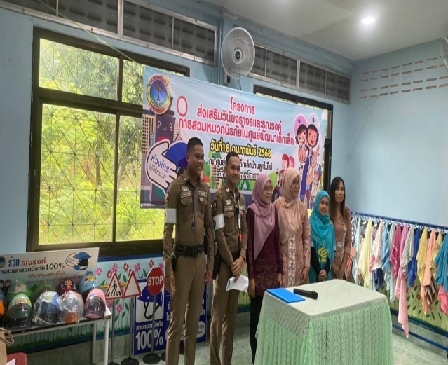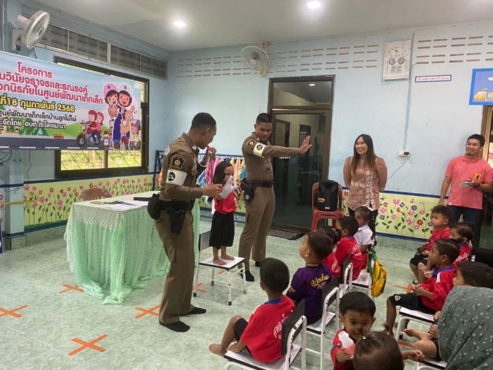
วันที่ 19 กุมภาพันธ์ 2568 เวลา 15.30 น.
พ.ต.อ.อลัมต์ เมฆารัฐ ผกก.สภ.ทุ่งยางแดง มอบหมายให้ พ.ต.ท.มานิต ไชยสิทธิ์ สว.อก.สภ.ทุ่งยางแดง
และสิบเวรฯ เรียกรวมแถวข้าราชการตำรวจ ฝ่ายอำนวยการทุกแผนกงาน ร่วมกันทำกิจกรรมจิตอาสา โดยการทำความสะอาดล้างพื้นที่บริเวณ สภ.ทุ่งยางแดง ที่ถูกน้ำท่วม เพื่อความเป็นระเบียบของที่ตั้งหน่วย และสำหรับผู้ที่มาติดต่อราชการ พร้อมได้ปรับภูมิทัศน์บริเวณที่ตั้งหน่วย และเสริมสร้างความสามัคคีในหมู่คณะ
